Tipo de dato: determina el conjunto de valores que cierta variable puede tomar y el conjunto de operaciones que se pueden realizar.
Tipo de dato abstracto (TDA): modelo matemático compuesto por una colección de operaciones definidas sobre un conjunto de datos para el modelo.
OBJETIVOS DE LA POO:
• Ofrece una metodología para las distintas etapas del proceso de desarrollo de Software.
• Se relaciona con diferentes factores de calidad de Software:
o Externos: Una cualidad de Software que puede ser detectada por algún usuario de Software.
- Correctitud: El programa respeta la especificación (para una entrada dada produce la salida esperada).
- Robustez: El programa es capaz de manejar entradas no contempladas por la especificación.
*Las excepciones son eventos inesperados que ocurren durante la ejecución de un programa.
*Puede ser el resultado de una condición de error o de una entrada incorrecta.
*En POO las excepciones son objetos lanzados por un código que detecta una condición inesperada. La excepción es capturada por otro código que repara la situación o el programa termina con error en ejecución. Las excepciones no manejadas se propagan al llamante.
- Extensibilidad: capacidad de agregarle funcionalidad al software.
- Portabilidad: habilidad del software de correr con mínimo cambio en otro hardware o sistema operativo.
- Reusabilidad: capacidad de usar el código en la construcción de otros programas.
- Eficiencia: capacidad del software de requerir pocos recursos de cómputo (tiempo de CPU y memoria).
- Facilidad de uso: Capacidad del software para ser usado por usuarios con distinta habilidad.
o Internos: Una cualidad de Software que solo puede ser percibida por los profesionales del Software que tiene acceso al código fuente.
• La POO es un paradigma de programación que basa la construcción de sistemas de software en módulos obtenidos a partir de los objetos que manipula.
• El modelo de ejecución de la POO se basa en la creación y manipulación de objetos en forma dinámica.
• Clase: cada clase especifica los atributos y servicios compartidos por todos los objetos que pertenecen a ella.
• En ejecución cada objeto de Software se queda asociado a una clase.
• Un lenguaje de POO debe soportar:
o Abstracción de datos: La clase abstracta no puede tener instancias durante la ejecución, debe ser especializada al menos con una clase concreta, puede contener métodos abstractos sin implementar.
o Encapsulamiento: encapsular el estado interno de las instancias de una clase para saber qué hace sin importar cómo lo hace.
o Herencia: Modela la relación de abstracción-especialización, la relación es un.
o Polimorfismo: capacidad de asociar diferentes definiciones a un mismo nombre, de tal forma que el contexto determine cual corresponde usar.
o Ligadura Dinámica: vinculación en ejecución de un mensaje con un método, cuyo éxito está garantizado por el chequeo de tipos en compilación.
• Interfaz: es una colección de declaraciones de métodos.
o Es una clase que solo ofrece métodos abstractos.
o Especifica la signatura de un conjunto de servicios que luego van a ser implementados por una o más clases.
o Todos los métodos provistos por una interfaz son públicos.
o Es posible declarar variables de tipo interfaz pero no crear instancias.
o Una clase que implementa una interfaz debe implementar todos los métodos provistos por la interfaz.
• Genericidad:
o Una clase genérica permite encapsular una estructura cuyo comportamiento es independiente del tipo de las componentes.
o Permite definir esquemas de clases que pueden instanciarse de varias maneras.
o Las clases genéricas especifican clases “contenedoras” que pueden operar sobre cualquier tipo de elementos.
o Las formas de hacer esto es: mediante herencia o el uso de tipos de datos parametrizados.
Característica | Genericidad pre Java 5 | Genericidad paramétrica
Realizar casting explícitos para recuperar elementos de un conjunto. | SI | NO. Incluye un framework de genericidad para usar tipos de dato abstracto.
Garantiza la homogeneidad de los elementos de un conjunto. | NO
Un tipo genérico es un tipo que no es definido en compilación sino en tiempo de ejecución y permite definir una clase en función de parámetros formales de tipo que abstraen los tipos de algunos datos internos de una clase. Dada una clase genérica, vamos instanciar objetos usando parámetros actuales de tipo.

ESTRUCTURA DE DATOS:
Una estructura de datos es una forma de organizar un conjunto de datos (elementales o no). Cada una de las unidades que la componen se denomina celda. En general, se accede a la estructura de datos globalmente o a cada una de las celdas que la componen en forma particular. Así, las estructuras de datos se crean con el objetivo de facilitar la manipulación de datos individualmente como un todo. Desde la perspectiva de su representación en memoria, una estructura de datos es una colección de variables organizadas de alguna manera.
Una estructura de datos es una manera sistemática de organizar y acceder datos.

ALGORITMO:
Un algoritmo es una secuencia de pasos que al ejecutarse permiten realizar una tarea en una cantidad finita de tiempo.

TIEMPO DE EJECUCION:
Es el tiempo de corrida de un programa sobre una maquina particular y para una determinada muestra de datos de entrada.
Factores que afectan el tiempo de ejecución:
*Tamaño de la entrada.
*Puede variar para distintas entradas del mismo tamaño.
*Hardware (velocidad del reloj, procesador, cantidad de memoria, tamaña del disco, ancha de banda de la conexión a la red)
*Sistema operativo.
*Calidad del código generado por el compilador.
*Código compilado vs interpretado.
Se evalúa de diferentes maneras:
• Estudio experimental:
Con un algoritmo implementado, hacer varias corridas sobre distintas entradas y realizar un gráfico de dispersión (n, t) con n=tamaño de la entrada y t=tiempo de corrida en milisegundos.
Problemas:
-Se puede hacer con un número limitado de datos.
-Dos algoritmos son incomparables a menos que hayan sido testeados en los mismos ambientes de hardware y software.
-Hay que implementar el algoritmo para hacer el test.
• Orden del tiempo de ejecución:
Con una función T(n) que se asocia al programa (n=entrada). Esta función representa el numero de instrucciones a ejecutarse sobre una maquina ideal. Se usa porque:
o Se independiza la evaluación de aspectos ajenos al algoritmo. Es independiente del ambiente de hardware y software.
o Es aplicable tanto al programa como al algoritmo.
o Puede calcularse sobre el algoritmo sin necesidad de implementarlo previamente.
o Toma en cuenta todas las posibles entradas.
o T-max(n): TE del peor caso.
o T-min(n): TE del mejor caso.
o T-prom(n): TE para un caso promedio.
El tiempo de ejecución de un algoritmo depende de la cantidad de operaciones primitivas realizadas. Estás toman tiempo constante y son:
*Asignar valor a una variable.
*Invocar un método.
Estos tiempos dependen del compilador y del hardware, por ellos los notamos con constantes arbitrarias.

*Realizar una operación aritmética.
*Comparar dos números.
*Indexar un arreglo.
*Seguir una referencia de objeto.
*Retornar de un método.
•Notación asintótica (Big-Oh): Sean f(n) y g(n): N R f(n) es O(g(n)) si y solo si existen c real con c>0 y n0 natural con n0≥1 tales que f(n) ≤ c*g(n) para todo n ≥ n0.
®Regla de la suma: Si f1(n) es O(g1(n)) y f2(n) es O(g2(n)) entonces f1(n) + f2(n) es O(max(g1(n),g2(n))).
Demostración:
Si f1(n) es O(g1(n)) entonces existen c1 real y n1 natural tales que f1(n) ≤ c1g1(n) para todo n ≥ n1
Si f2(n) es O(g2(n)) entonces existen c2 real y n2 natural tales que f2(n) ≤ c2g2(n) para todo n ≥ n2
Sea n0=max(n1,n2), entonces
f1(n) ≤ c1*max(g1(n),g2(n)) para n ≥ n0
f2(n) ≤ c2*max(g1(n),g2(n)) para n ≥ n0
Entonces f1(n)+f2(n) ≤ (c1+c2) max(g1(n),g2(n)) para todo n ≥ n0.
Luego f1(n) + f2(n) es O(max(g1(n),g2(n)), CQD.
®Regla del producto: Si f1(n) es O(g1(n)) y f2(n) es O(g2(n)) entonces f1(n) * f2(n) es O(g1(n)*g2(n))
Demostración:
Si f1(n) es O(g1(n)) entonces existen c1 real y n1 natural tales que f1(n) ≤ c1g1(n) para todo n ≥ n1
Si f2(n) es O(g2(n)) entonces existen c2 real y n2 natural tales que f2(n) ≤ c2g2(n) para todo n ≥ n2
Sea n0=max(n1,n2), entonces
f1(n) ≤ c1g1(n) para n ≥ n0
f2(n) ≤ c2g2(n) para n ≥ n0
Entonces f1(n)*f2(n) ≤ (c1 g1(n))(c2g2(n)) = (c1c2)(g1(n) g2(n)) para todo n ≥ n0.
Luego f1(n) * f2(n) es O(g1(n)*g2(n)), CQD.
•Big-Omega: Sean f(n) y g(n) funciones de los naturales en los reales. f(n) es Ω(g(n)) si y solo si existen c real positivo y n0 natural tales que f(n) ≥ c*g(n) para todo n ≥ n0.
•Big-Theta: Sean f(n) y g(n) funciones de los naturales en los reales. f(n) es Θ(g(n)) si y solo si f(n) es O(g(n)) y f(n) es Ω(g(n)). Es decir c1g(n) ≤ f(n) ≤ c2g(n) .
•Reglas para calcular T(n) a partir del código fuente de un algoritmo:
*Paso 1: Determinar el tamaño de la entrada n
*Paso 2: Aplicar las siguientes reglas en forma sistemática:
-TP(n) = constante si P es una acción primitiva
-TS1;…;Sn (n) = TS1(n) + … + TSn(n)
-Tif B then S1 else S2(n) = TB(n) + max(TS1(n),TS2(n))
-Tfor(m;S)(n)=m*TS(n) donde m=cantidad de iteraciones del for(m;S)
-Twhile B do S (n)=m*(TB(n) + TS(n)) donde m=cantidad de iteraciones del while B do S
-Tcall P(n) = TS(n) donde procedure P; begin S end
-Tf(e)(n) = Tx:=e(n) + TS(n) donde function f(x); begin S end
• Cálculo de tiempo de un algoritmo recursivo:
*Paso 1: determinar la entrada.
*Paso 2: determinar el tamaño de la entrada.
*Paso 3: definir una recurrencia para T(n).
*Paso 4: Obtener una definición no recursiva para T(n).
*Paso 5: determinar el orden de tiempo de ejecución.
*Paso 6: hacer prueba por inducción para ver que las expresiones para T(n) del paso 3 y del paso 4 son equivalentes.

ESPACIO EN MEMORIA DURANTE LA EJECUCION:
• Estructuras estáticas
• Estructuras dinámicas
• Estructuras enlazadas

PILAS

MODELO: Colección de objetos que es actualizada siguiendo una política UEPS (LIFO) Ultimo en Entrar Primero en Salir (last in fist out).
Los objetos pueden ser insertados en cualquier momento, pero solo el último puede ser removido.

EJEMPLOS:
• Navegador de Internet: Registro de direcciones visitadas.
• Editor de textos: implementación del mecanismo “undo”. Implementación de mecanismo comportamiento de teclas Retroceso y Escape.
• Ejecución de procedimientos y funciones recursivos o no: organización de los registros de activación vigentes.
• Compilación de una expresión: paso de notación infija a postfija.
• Validación de código HTML.

IMPLEMENTACIÓN:
*Usando un arreglo:
El tope de la pila es guardado en una variable t. Cuando t=-1 la pila está vacía. La cantidad de elementos es t+1.
Cada método corre en tiempo constante O(1). El put es de O(n) cuando hay que agrandar el arreglo porque no hay más espacio. Se mantiene una constante CAPACITY para indicar el tamaño total del arreglo.
Al escoger un número arbitrario de CAPACITY, generalmente grande, se está ocupando un espacio en memoria que seguramente no se va a utilizar. Por el contrario, si se quieren agregar más elementos a la pila se largara una excepción.
Esta implementación con un arreglo es muy útil cuando se tiene un valor estimado de la cantidad de elementos que se agregaran a la pila.
*Usando una lista enlazada genérica:
El tope de la pila está en la cabeza de la lista. Las operaciones son en tiempo constante O(1) y el espacio ocupado en memoria es O(n) donde n es la cantidad de elementos de la lista. Todas las inserciones y retiros se hacen desde la cabeza de la lista.
*Con una estructura enlazada.

COLAS

MODELO: Colección de objetos que es actualizada exclusivamente siguiendo una política PEPS (FIFO) Primero en entrar primero en salir.

EJEMPLOS:
• Sistemas de reserva en una aerolínea.
• Centros de reservas.
• Colas para atención de procesos.
• Líneas de producción.
• Colas de espera.
• Buffer de entrada salida.
• Socket: Estructura de datos para comunicar dos programas: un programa inserta (encola) datos en el socket y otro programa los consume (desencolando). Los datos son consumidos en el orden en que se produjeron.

IMPLEMENTACIÓN:
*Usando un arreglo:
• Se utiliza un arreglo circular para representar esta estructura. El arreglo mantiene los elementos de la cola. Tamaño N.
• La variable f indica al primer elemento de la cola, es decir, al primero en ser removido.
• La variable r señala la próxima celda habilitada del arreglo.
• La cola está vacía cuando f = r.
• Para evitar que el arreglo se llene, se utiliza el arreglo circular en donde las variables f y r pasan a la posición 0 del arreglo después de haber llegado al final. Esto se hace usando el mod n, donde n es la longitud del arreglo.
• La cola no puede tener más de N-1 elementos.
• El tamaño de la cola es (N – f + r).
• Al igual que con la pila arreglo solo es eficiente cuando conocemos una cantidad aproximada a los elementos que se contendrán en la cola.
• El tiempo de ejecución de las operaciones son todos de O(1). El put es de O(n) cuando hay que agrandar el arreglo porque no hay más espacio.
*Usando una lista enlazada genérica:
• El frente de la cola está en la cabeza de la lista.
• Se remueve por la cabeza y se pone por la cola.
• El tiempo de ejecución de las operaciones son todos de O(1).
*Usando una estructura enlazada.

LISTAS

Una lista L es una secuencia de n elementos x1, x2, …, xn. Representamos L como [x1, x2, …, xn]. Usamos la posición de nodo para referirnos a la ubicación de un elemento en la lista.

• ED enlazadas: es una ED cuyas celdas tienen al menos un campo que contiene un enlace a otra celda, o dicho de otra forma, el valor asociado a ese campo es la dirección a otra celda. En el caso de la POO, una celda o nodo de una ED enlazada es un objeto que guarda por lo menos una referencia a otro nodo.
• LISTA ENLAZADA: es una colección de nodos que forman una estructura lineal. Cada nodo guarda una referencia al nodo que le sigue en la secuencia. Al primer elemento se lo llama cabeza (head) y al último cola (tail).

*LISTAS SIMPLEMENTES ENLAZADAS:
Una lista formada por nodos, donde cada nodo conoce un dato y la referencia al siguiente nodo
Mantiene sus elementos en un cierto orden. A diferencia del arreglo, no posee un tamaño determinado y usa un tamaño proporcional a la cantidad de elementos que tenga.
Los nodos no poseen un índice, por lo que al ver un nodo no se puede decir en qué posición está.
Posición directa: La posición “p” de un nodo “n” es la referencia al nodo n.
La lista conoce la cabeza de la lista
Método | T(n) | Método | T(n) | Método | T(n)
size() | O(1) | prev() | O(n) | remove() | O(n)
isEmpty() | O(1) | addFirst() | O(1) | set() | O(1)
first() | O(1) | addLast() | O(n)
last() | O(n) | addAfter() | O(1)
next() | O(1) | addBefore() | O(n)
La lista conoce la cabeza y la cola de la lista
-Ventaja: en el orden de tiempo de ejecución.
-Desventajas: casos especiales cuando se elimina al principio y al final, cuando la lista mide 1. Hay métodos que siguen teniendo O(n).
Método | T(n) | Método | T(n) | Método | T(n)
size() | O(1) | prev() | O(n) | remove() | O(n)
isEmpty() | O(1) | addFirst() | O(1) | set() | O(1)
first() | O(1) | addLast() | O(1)
last() | O(1) | addAfter() | O(1)
next() | O(1) | addBefore() | O(n)

*LISTAS DOBLEMENTE ENLAZADAS:
Nos permite ir en ambas direcciones. Un nodo de lista doblemente enlazada posee 2 referencias: una al nodo siguiente y la otra al nodo anterior. La lista deberá guardar referencia a 2 centinelas y al tamaño de la misma.
Todas las operaciones tienen orden 1. Como desventaja utiliza más espacio.
•Centinelas (celdas de encabezamiento, nodos ficticios, dummy): son nodos que no contienen ningún elemento y se ubican antes de la cabeza y después de la cola. El header tiene una referencia válida al siguiente pero una referencia nula al anterior, mientras que el trailer tiene referencia válida al anterior y nula al siguiente.

*LISTAS CIRCULARES ENLAZADAS:
No existe ni la cabeza ni la cola de la lista. Cada nodo tiene referencia al elemento y al nodo siguiente, como en la lista SE. El último nodo apunta al primero. Existe un nodo llamado cursor utilizado para marcar el inicio de la lista. Los métodos son los siguientes:
•Add(v): inserta un nuevo nodo justo después del cursor. Si la lista esta vacía, v pasa a ser el cursor y apunta a si mismo.
•Remove(): remueve el nodo que se encuentra justo después del cursor. Si la lista queda vacía el cursor se pone null.
•Advance(): avanza el cursor hasta el nodo siguiente en la lista.

*LISTA DE NODOS:
•Si la secuencia esta implementada con una lista enlazada seria más eficiente usar un nodo en lugar de un índice para identificar donde acceder y actualizar la lista.
•Usaremos el TDA Position el cual abstrae la noción de “lugar” en una lista de nodos.
•Para abstraer y unificar las diferentes formas de almacenar elementos en varias implementaciones de una lista, introducimos el concepto de Position.

*LISTA DE NODOS DOBLEMENTE ENLAZADA:
•Los nodos implementan a Position por lo que actúan como tales.
•Son vistos internamente por la lista enlazada como nodos, pero por fuera son solo vistos como Positions.
•Como se trabaja con posiciones no se accede directamente a los métodos del nodo, por lo que deben de utilizarse los métodos correspondientes.
•Dada una posición, accedemos al nodo correspondiente mediante un casting.

ITERADORES:
• El Iterador es un patrón de diseño que abstrae el recorrido de los elementos a través de una colección.
•Un Iterador consiste en una secuencia S, un elemento actual en S y una forma de pasar al próximo elemento en S haciéndolo su elemento actual.
•El TDA Iterador tiene el concepto de Cursor en la secuencia.
•TDA Iterator:
*hasNext(): testea si hay elementos para recorrer en el iterador.
*next(): retorna el siguiente elemento del iteradot.
•Provee una forma de acceder a todos los elementos de la colección independientemente de la organización de la colección.
•TDA Iterable: para poder ser iterable una colección debe brindar el método iterator() que retorna un iterador para los elementos de la colección.

Bucle for-each de Java
Iterator<tipo> it= expresión.iterator();
while( it.hasNext() ){
tipo nombre= it.next();
sentencia for;
}
for( tipo nombre : expresión)
sentencia for;

_
=

Patrón adaptador (Adapter)
Permite usar una clase para brindar la funcionalidad de otra clase.

ÁRBOLES

Es un TDA que almacena los elementos jerárquicamente. Con la excepción de la raíz, cada elemento en un árbol tiene un elemento padre y cero o más elementos hijos.

•Nos permite realizar los algoritmos mucho más rápido que con las estructuras enlazadas simples y poseen una organización natural para la información.
•Como ED son aptos para alojar una colección de elementos sobre los cuales se deben hacer búsqueda y actualizaciones de manera eficiente.

*Definición formal de árbol:
Un árbol T se define como un conjunto de nodos almacenando elementos tales que los nodos tienen una relación padre-hijo, que satisface:
-Si T es vacío, tiene un nodo especial, llamado la raíz de T, que no tiene padre.
-Cada nodo v de T diferente de la raíz tiene un único padre w.
-Cada nodo con padre w es un hijo de w.
*Definición recursiva de árbol:
Un árbol T es:
-Vacío
-Un nodo r (raíz de T) y un conjunto (puede ser vacío) de árboles T1, T2, …, Tk cuyas raíces
r1, r2, …, rk son los hijos de r. r

r1 r2 rk

T1 T2 … Tk

*Definición recursiva de árbol no vacío:
Un árbol no vacío T es:
-Hoja(r): un nodo hoja r (raíz de T)
-Nodo(r, T1, T2, …, Tk): es un nodo r (raíz de T) y un conjunto de árboles no vacíos T1, T2, …, Tk cuyas raíces r1, r2, …,rk son los hijos de r.
r o el dibujo anterior.

Relación entre nodos:
•Dos nodos que son hijos del mismo padre son hermanos.
•Un nodo que no tiene hijos es externo, llamado también hoja.
•Un nodo que tiene al menos un hijo es interno.
•Un nodo u es ancestro de v si u=v o si u es ancestro del padre de v.
•Un nodo u es ancestro propio de v si u es ancestro de v y u≠v.
•Un nodo v es descendiente de u si u es ancestro de v.
•Un nodo u es descendiente propio de v si u es descendiente de v y u≠v.
•Un subárbol de T con raíz en el nodo v es el árbol consistiendo de todos los descendientes de v.
•Un arco de un árbol T es un par de nodos (u,v) tal que u es padre de v o viceversa.
•Un camino de T es una secuencia de nodos tal que cualquier par de nodos consecutivos en la secuencia forman un arco.
•Un árbol se dice ordenado si existe un orden lineal para los hijos de cada nodo, es decir, se puede identificar el primer hijo, el segundo y así sucesivamente. Tal orden se visualiza e izquierda a derecha de acuerdo a tal ordenamiento.
•La profundidad de un nodo v en un árbol T es el número de ancestros propios de v, o la longitud del camino de la raíz de T al nodo v.
•La longitud de un camino es la cantidad de arcos del camino.
•La altura de un nodo v en un árbol T es la longitud del camino más largo a una hija en el subárbol con raíz v.
•La altura de un árbol T es la altura del nodo raíz de T.
•Nivel: subconjunto de nodos que tienen la misma profundidad.

*Representaciones:
-Del padre: cada nodo conoce su rótulo y a su padre. Aplicación directorio padre en sistemas de archivos.
-Lista de hijos: cada nodo conoce su rótulo y la lista de sus nodos hijos. El árbol conoce el nodo raíz del árbol.
-Del padre + Lista de hijos (GT): el árbol conoce la raíz. Cada nodo conoce el rótulo, la lista de nodos hijos y el nodo padre.
-Hijo extremo izquierdo – hermano derecho (HEI-HD): cada nodo conoce su rótulo y la identidad de su hijo extremo izquierdo y de su hermano derecho.
-Arreglos con cursores

*TDA ÁRBOL:
•Modelo: Árbol con nodos rotulados y ordenados de izquierda a derecha.
•Cada nodo apunta al padre, a la lista de hijos que posee y al elemento que contiene.
•El tiempo de cada método es de O(1), excepto iterator y position que son de O(n) y children() que es del orden de la cantidad de hijos del nodo.

*RECORRIDOS:
Un recorrido de un árbol T es una manera sistemática de visitar todos los nodos de T.

Algoritmo preordenShell(T)
preorden (T, T.root())

Algoritmo preorden (T, v)
Visitar (T, v)
Para cada hijo w de v en T hacer
preorden (T, w)

•Preorden: la raíz de T se visita primero y luego se visitan recursivamente cada uno de los subárboles de r. O(n)

Algoritmo postordenShell(T)
postorden (T, T.root())

Algoritmo postorden (T, v)
Para cada hijo w de v en T hacer
postorden (T, w)
Visitar (T, v)

•Postorden: la raíz de T se visita luego de visitar recursivamente cada uno de los subárboles de r. O(n)

Algoritmo inordenShell(T)
inorden (T, T.root())

Algoritmo inorden (T, v)
Si v es hoja en T entonces
Visitar (T, v)
Sino
wprimer hijo de v en T
inorden (T, w)
Visitar (T, w)
Mientras w tiene hermano en T hacer
whermano de w en T
inorden (T, w)

•Inorden o simétrico: primero se recorre recursivamente el primer hijo de la raíz r, luego se visita la raíz y luego se visita recursivamente el resto de los hijos de r.

Algoritmo niveles(T)
Cola new Cola()
Cola.enqueue(T.root())
Cola.enqueue(null) //Para detectar fin de línea
Mientras not Cola.isEmpty()
v cola.dequeue()
si v ≠ null entonces
mostrar v //visita de v
para cada hijo w de v en T hacer
Cola.enqueue(w)
sino
imprimir fin de línea
si not Cola.isEmpty() entonces
cola.enqueue(null)

•Por niveles: visita todos los nodos con profundidad p antes de recorrer todos los nodos con profundidad p+1.
O(n) (Demostración en la carpeta)

ÁRBOLES BINARIOS:

Un árbol binario es un árbol ordenado con las siguientes propiedades:
• Cada nodo tiene a lo sumo 2 hijos.
• Cada nodo hijo es o HI (hijo izquierdo) o HD (hijo derecho).
• El HI precede al HD en el ordenamiento de los hijos.

-El subárbol que tiene como raíz al hijo izquierdo se llama subárbol izquierdo.
-El subárbol que tiene como raíz al hijo derecho se llama subárbol derecho.
-Un AB es propio o completo si cada nodo tiene o cero o 2 hijos.
-Si un árbol binario no es propio, entonces es impropio.
•En general, el nivel d tiene a lo sumo 2^d nodos.
•Si el árbol esta completo, la cantidad de nodos externos es igual a la cantidad de nodos internos más 1.

*Árboles de decisión:
Se representan los resultados asociados a un conjunto de preguntas con respuestas SI o NO. Cada nodo interno se asocia con una pregunta. Se comienza en la raíz y con cada pregunta se va a la izquierda o a la derecha dependiendo de si la respuesta a la pregunta es SI o NO. Cuando se llega a una hoja, se tiene un resultado al cual se llega a partir de las respuestas dadas en los ancestros de la hoja.
r
*Definición recursiva de árbol binario
Un árbol binario T es o bien vacío, o consiste de:
-Un nodo r, llamado la raíz de T, que contiene un rótulo.
-Un árbol binario, llamado subárbol izquierdo de T. left(T) right(T)
-Un árbol binario, llamado el subárbol derecho de T.

*Definición recursiva de árbol binario no vacío:
Un árbol binario T es: r o el dibujo anterior
-Hoja(n): un nodo r, llamado raí de T, que contiene un rótulo n.
-Nodo(n, TI, TD): n es el rótulo y TI y TD son árboles binarios llamados hijo izquierdo y derecho, respectivamente.

*ÁRBOLES BINARIOS ENLAZADOS (LinkedBinaryTree):
Todas las operaciones tienen O(1) excepto iterator y positions que tienen O(n).

*ÁRBOLES BINARIOS CON ARREGLOS:
•Existe una forma para numerar los nodos.
•La función p(v) es un entero definido así:
o Si v es la raíz p(v) es 1.
o Si v es el HI de un nodo u, entonces p(v) = 2p(u).
o Si v es el HD de un nodo u, entonces p(v) = 2p(u)+1
•El entero p(v) será el índice del nodo v en el arreglo S.
•Puede haber componentes vacías su el árbol no es lleno.
•Al igual que los árboles enlazados, los métodos son de O(1) a diferencia de iterator() y positions().

*RECORRIDOS:
•Al igual que con los árboles generales, los recorridos en preorden y postorden son simples. La única diferencia es que se realiza en preorden y postorden al HI e HD si es que éstos existen.

*ÁRBOLES DE EXPRESIÓN:
•Las hojas de un árbol de expresión son operandos, como constantes o nombres de variables, y los otros nodos contienen operadores.
•Este árbol tiene que ser binario.
(Revisar algoritmos)

COLAS CON PRIORIDAD

•La cola con prioridad es un TDA para almacenar colecciones de elementos priorizados que soporta inserción arbitraria pero remover elementos en orden de prioridad.
•Una cola con prioridad almacena sus elementos de acuerdo a su prioridad relativa y no expone una noción de posición a sus clientes.
•Una cola con prioridad es una colección de elementos, llamados VALORES, los cuales tienen asociada una CLAVE que es provista en el momento que el elemento es insertado.
*Clave: atributo de un individuo que sirve para identificarlo en un conjunto de individuos. Ej: DNI, LU, número de afiliado de una obra social, número de cuenta del banco.
*Prioridad: atributo de un individuo que sirve para pesar al individuo en un conjunto de individuos. EJ: promedio de un alumno, cantidad de dinero depositado en el banco por el cliente, cantidad de años que una persona es cliente en un negocio.
*Orden total: ≤ es un orden total si y solo si
-Reflexivo: k≤k
-Antisimétrico: si k1≤k2 y k2≤k1 entonces k1=k2
-Transitivo: si k1≤k2 y k2≤k3 entonces k1≤k3
*Entrada: para clave-valor insertado en una cola con prioridad.

•Los elementos se comparan por claves, las cuales son generalmente un atributo de estos elementos.
•Las claves pueden ser cambiadas según la aplicación donde sean utilizadas.
•Las claves deben definir una relación de orden total.
•Es importante mencionar que varias entradas pueden tener la misma clave.

*COLAS CON PRIORIDAD CON LISTAS ENLAZADAS:
•Asumimos que comparar 2 claves lleva O(1).
•Listas No Ordenadas:
o Se utilizaran listas doblemente enlazadas.
o La forma de insertar es crear una nueva entrada e insertarla al final de la lista, por lo que es de O(1).
o Como consecuencia, la lista quedará desordenada y las operaciones min() y removeMin() deberán recorrer todos los elementos y hallar la entrada con la menor clave, por lo que serán de O(n).
•Listas Ordenadas:
o Se utilizaran listas doblemente enlazadas.
o Se insertaran las entradas ordenadas por clave.
o El primer elemento de la lista será la entrada con la menor clave.
o Los métodos min() y removeMin() accederán fácilmente al menor de la lista con el método first(), por lo que serán de O(1).
o Ahora el método insertar() será de O(n) ya que deberá pasar por todos los elementos para ver donde insertar.

*HEAPS: //no tiene nodos dummy, es un arreglo
Un heap es un árbol binario que almacena una colección de entradas en sus nodos y satisface dos propiedades adicionales:
-Árbol parcialmente ordenado: para cada nodo v distinto de la raíz, la clave almacenada en v es mayor o igual que la clave almacenada en el padre de v.
-Árbol binario completo: asumimos h la altura del árbol. Entonces los nodos de los niveles
0, 1, 2,..., h-2 tienen dos hijos y en el nivel h-1 todos los nodos internos están a la izquierda de las hojas y hay a lo sumo un único nodo con un hijo (debe ser izquierdo).

•Si queremos un maxheap hay que invertir el orden del comparador.
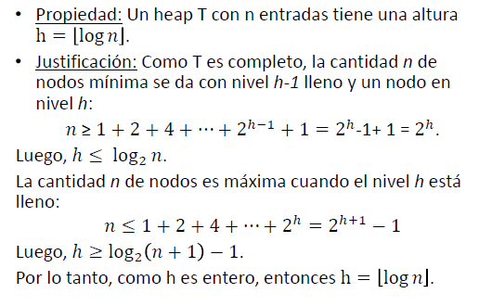
(Demostración en la carpeta)
• El análisis de tiempo se basa en lo siguiente:
o El Heap T tiene n nodos, cada uno guarda referencia a una entrada.
o Las operaciones add y remove tienen O(1) (con listas arreglo) o O(log n) en el peor caso.
o En el peor caso el burbujeo hace un número de intercambios igual a la altura de T.
o La altura del Heap T es O(log n), mientras T sea completo.

•Se almacenaran los elementos en un árbol binario, por lo que las operaciones tendrán tiempo logarítmico.
•El elemento con la menor clave estará entonces en la raíz del árbol.
•Se intenta que el Heap tenga la menor altura posible.
•El último nodo también es importante. Este será el más profundo, externo y derecho nodo del árbol.
•El número de niveles para el peor caso es de O(log2(n)).
•Insertar: se lo inserta al final, se compara con el padre y se va intercambiando mientras sea menor que él.
•Remover: se desea sacar la raíz pero no se puede. Se reserva la raíz, se intercambia el último elemento por la raíz y se saca de donde estaba. Se compara la raíz con el más chico de los hijos y se intercambia hasta donde sea necesario.
El último elemento es la hoja más profunda y más a la derecha.

MAPEO

•Nos permite almacenar elementos para poder localizarlos rápidamente mediante sus claves.
•Puede ser interpretado como una función de dominio K y codominio V.
•Puede ser interpretado como un conjunto de entradas (k,v) donde k tiene tipo K y v tiene tipo V.
•El Mapeo almacena entradas de claves-valores.
•Es necesario que cada clave sea única, para definir un mapeo entre claves y valores.
•Usaremos un centinela con valor NULL en lugar de las típicas excepciones cuando la clave no exista en el mapeo.

*MAPEOS CON LISTAS:
•Se utiliza una lista doblemente enlazada.
•Solo es eficiente para pequeños mapeos.
•Cada método es de O(n) ya que recorre todas las entradas de la lista, excepto size() y isEmpty() que son O(1).

TABLAS HASH:
- Estructura que asocia claves con valores. Soporta búsqueda eficiente. Permite el acceso el acceso a los elementos mediante su clave. Funciona transformando la clave con una función hash.

Tabla de hash abierto (separate chaining)
*Arreglo de buckets: un arreglo de cubetas para implementar una tabla de hash es un arreglo A de N componentes donde cada celda de A es una colección clave-valor.
*Función de hash h: dada una clave k y un valor v, h(k) es un entero en el intervalo [0,N-1] tal que la entrada (k,v) se inserta en la cubeta A[h(k)].
*Colisión: dadas dos claves k1 y k2 tales que k1≠k2, se produce una colisión cuando h(k1)=h(k2).

•Las entradas de una cubeta tienen claves colisionadas.
•Una función de hash h es buena si h distribuye las claves uniformemente en el intervalo [0,N-1].
•N debiera ser primo.
•Cada bucket A[i] tiene un mapeo M implementado con una lista y guardando entradas (k, v) tal que h(k)=i. Es decir, cada bucket A[i] tendría una lista enlazada cuyos elementos serian las entradas cuyo código hash sea igual a i.

*Hashing con claves genéricas:
-Paso 1 (hash code): dada una clave k, obtener un número entero (código de hash) a partir de k.
•Utilizar public int hashCode(); Ojo, retorna la dirección de memoria del objeto con lo que dos objetos equals serían diferentes cuando interesa que no lo sean.
•En String sumar los códigos Ascii de los caracteres.
El código hash que usamos para una clave k debe ser el mismo que el código hash de cualquier clave igual a k.
-Paso 2 (función de compresión): a partir del código de hash obtener un valor entero entre 0 y N-1.

*Funciones de compresión:
-Método de la división: i mod N (N primo)
-Método MAD (multiply, add & divide): [(ai+b) mod p] mod N , donde a y b son enteros al azar y p es un primo mayor a N.

•Evento: resultado posible de un fenómeno aleatorio.
•Espacio muestral: conjunto de eventos posibles.
•Probabilidad: la probabilidad de un evento E, notada p(E), es un número real entre 0 y 1.
•Frecuencia finita: la probabilidad de un evento E se estima con su frecuencia finita = cantidad de ocurrencias del evento E / cantidad de eventos ocurridos.
•Distribución uniforme: todos los eventos tienen la misma probabilidad.
•Distribución uniforme de claves: la probabilidad de que una clave termine en un bucket determinado es constante y es igual a 1/N, donde N=cantidad de buckets de la tabla de hash.
•Si hay distribución uniforme de claves entonces en cada bucket debería haber aproximadamente n/N entradas.
•Factor de carga: n/N = lamda < 0.9 .
•Al implementar put, hay que mantener el factor de carga controlado, y si supera 0,9 hay que incrementar el tamaño de N para disminuir n/N. Esto requiere reacomodar todas las entradas de acuerdo a la nueva función de hash.

•El problema es que el espacio usado es proporcional a N y si N es mucho más grande que la cantidad de entradas se desperdicia mucho espacio. Otro problema es que no siempre las claves serán enteros pertenecientes a ese intervalo. Por lo tanto se combina el arreglo bucket con un buen mapeo entre las claves y los enteros pertenecientes al intervalo.

Tabla de hash cerrado (open addressing)
•Se tiene un arreglo de N buckets, cada uno almacena a lo sumo una entrada.
•Dada una clave k y un valor v, la función de hash h indica cuál es la componente h(k) del arreglo en la cual se almacena la entrada (k,v).
•La desventaja del Separate Chaining es que requiere un ED auxiliar para almacenar las entradas con claves colisionando. Lo ideal sería almacenar cada entrada directamente en un solo bucket pero hay que lidiar mejor con las colisiones.

*Políticas para la resolución de colisiones:
•Lineal (linear probing): Si tratamos de insertar una entrada en un bucket A[i] que ya está ocupado (h(k)=i), entonces tratamos en A[(i+1) mod N] y si ya está ocupado en A[(i+2) mod N] y así sucesivamente hasta encontrar un lugar libre. Este método conserva espacio pero complica a la hora de remover. Además la búsqueda a través de muchas celdas de la tabla hash ralentiza el proceso de búsqueda considerablemente. Tiende a agrupar entradas con claves con mismo valor de hash. Si el arreglo es muy pequeño, se mezclan las claves con distinto hash y la búsqueda se hace muy lenta porque degenera en buscar linealmente en un arreglo. GT sugiere que el factor de carga sea menor a 0.5
•Cuadrática (quadratic probing): Si i=h(k), prueba iterativamente los buckets A[(i+f(j)) mod N] para j=0, 1, … donde f(j)=jˆ2 hasta que encuentra un bucket vacío. Ventaja: evita los patrones de agrupamiento de hash lineal pero crea otro tipo que se llama agrupamiento secundario. Problemas: si N no es primo, puede no encontrar un lugar vacío aunque exista. Si N es primo y el arreglo está lleno a la mitad o más, tampoco va a encontrar lugar.
•Hash doble (double hashing): si i=h(k) y A[i] está ocupado, se usa una segunda función de hash h’ tal que prueba los buckets A[(i+f(j)) mod N] para j=1,2,.. donde f(j)=j*h’(k). La función h’ (k) no puede evaluar a 0. Se usa h’ (k)=q-(k mod q) para un primo q<N. N debiera ser primo también.

El hash cerrado ahorra espacio con respecto al hash abierto.
El hash abierto es más rápido que los otros métodos.

DICCIONARIOS

Al igual que los mapeos, los diccionarios almacenan pares clave-valor (k, v) llamados entradas. Los diccionarios permiten que varias entradas tengas la misma clave.
Existen 2 tipos de diccionarios:
*Ordenados: asumimos que existe una relación de orden total entre las claves y provee distintos métodos para tratar con el ordenamiento de las mismas.
*No ordenados: no hay relación de orden entre las claves, solo la igualdad entre las mismas.
Debido a que varias entradas pueden tener la misma clave, el método find(k) retornada una entrada arbitraria que contenga la clave k.

*DICCIONARIOS CON LISTAS:
•Permite inserciones rápidas y pocas búsquedas. Se utilizan listas doblemente enlazadas.
•El espacio en memoria utilizado por un diccionario con n entradas en O(n).
•La operación insertar es fácil y eficiente, y es de O(1).
•La operación find en el peor caso deberá recorrer todas las entradas de la lista, por lo que es de O(n).
•Si las entradas no guardan su posición el método remove será de O(n), en cambio si las entradas guardaran su posición seria de O(1).
•El método findAll siempre será de O(n) ya que necesariamente debe recorrer todas las entradas de la lista.
•En conclusión, implementar un Diccionario con listas enlazadas provee rápidas inserciones y búsquedas y removidas lentas. Esta implementación debería utilizarse cuando sepamos que el diccionario será pequeño o cuando el numero de inserciones sea grande en comparación a las búsquedas y removidas.

*DICCIONARIOS CON TABLAS HASH:
•Si nuestra función hash distribuye las entradas uniformemente y usamos Separate Chaining para resolver colisiones, entonces las operaciones find, remove y insert serán de O(1); y la operación findAll será de O(1+m) donde m es la cantidad de entradas retornadas.

CONJUNTOS

Un conjunto, caracterizado con el tipo Set<E>, tiene definidas las operaciones:
*insert(x)
*delete(x)
*member(x): retorna true si x pertenece al conjunto.
*intersection(S): interseca al conjunto con otro conjunto S y retorna el resultado.
*union(S): une al conjunto con otro conjunto S y retorna el resultado.
*complement(): calcula y retorna el complemento del conjunto (solo se puede implementar si el dominio es finito)

ÁRBOLES BINARIOS DE BÚSQUEDA

•Los ABB son muy útiles para implementar conjutnos, mapeos y diccionarios.
• En un ABB las claves en los nodos se hallan ordenadas de una manera particular.
•El tiempo de insertar, recuperar y eliminar es proporcional a la altura del ABB.
•Si el árbol tiene n claves, la altura de ABB se halla entre log2(n) y n.

*Un ABB es un árbol binario tal que k
-Es vacío o
-Es un nodo con rótulo k e hijos Tizq y T der tales que:
•k ≥ claves de Tizq,
•k ≤ claves de Tder y
•Tizq y Tder son ABB. Tizq ≤ k k ≤ Tder
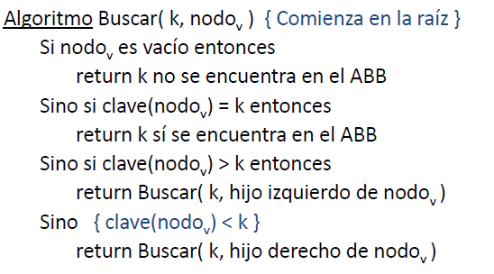
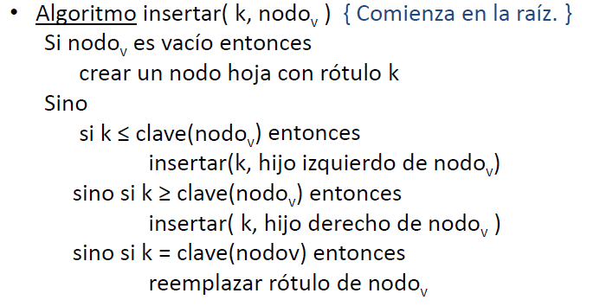
Las nuevas claves siempre se insertan como hijo de un nodo hoja.

•Para facilitar la programación a cada hoja le agregamos dos hijos dummy. Estos sirven para insertar nuevas claves en su lugar.
•El árbol vacío es un nodo dummy.
•El listado inorder de un ABB retorna las claves insertadas ordenadas en forma ascendente.

*Eliminar:
-Paso 1: buscar el nodo p con clave k a eliminar.
-Paso 2: hay cuatro casos:
•p es una hoja: eliminarlo.
•p tiene sólo hijo izquierdo: hacer bypass del padre de p con el hijo izquierdo de p.
•p tiene sólo hijo derecho: hacer bypass del padre de p con el hijo derecho de p.
•p tiene dos hijos: reemplazar el rótulo de p con el de su sucesor inorder y eliminar el sucesor inorder de p.

•El tiempo de ejecución para las operaciones de búsqueda y actualización en un ABB varían dramáticamente dependiendo de la altura del árbol.
El tiempo de insertar, buscar y eliminar es O(h), con h la altura del árbol. En el mejor caso h=O(log2(n)), el árbol está balanceado. En el peor caso h=n, es decir, se hicieron inserciones de claves en forma ascendente o descendente, y el árbol es una lista.

•Para implementar un mapeo con ABB los nodos en lugar de sólo claves tienen entradas (k,v).
•Para implementar un diccionario con ABB hay dos opciones:
1-Los nodos tienen una clave y una lista de entradas con la misma clave. Tfind(n)=O(h+s) con n=cantidad de entradas, h=altura del árbol y s=largo de la lista de entradas.
2-Los nodos tienen una entrada y las claves repetidas se ramifican a la derecha. Tfind(n)=O(h), pero ahora h es potencialmente mayor a la altura del la opción 1.
Un ABB es una implementación eficiente de un diccionario solo cuando su altura es pequeña. En el mejor caso T tendrá una altura h = log(n+1) y en el peor caso tendrá altura n, que sería lo mismo que haber utilizado una lista.

GRAFOS

•Un grafo G=(V,E) es un conjunto V de vértices o nodos y un conjunto E c VxV de aristas o arcos. E permite representar una relación entre elementos de V.
•Un arco (u,v) puede ser:
-Dirigido: (u,v) es un par ordenado.
-No dirigido: (u,v) es {u,v} y (u,v)=(v,u).
•Grafo dirigido o dígrafo: sus arcos son dirigidos.
•Grafo no dirigido o simplemente grafo: sus arcos son no dirigidos.
•Arcos que inciden en un vértice v: son los (x,y) c E tal que y=v.
•Arcos que emergen de un vértice v: son los (x,y) c E tal que x=v.
•Grado de incidencia/entrada de un vértice v: cantidad de arcos que inciden en v.
•Grado de emergencia/salida de un vértice v: cantidad de arcos que emergen de v.
•Grafo pesado: grafo donde las aristas contienen una etiqueta o peso cuando las etiquetas son numéricas.
•Multi(di)grafo: (di)grafo donde el conjunto de arcos es una colección. Puede haber más de un arco entre cada par de vértices. Éstos se llaman arcos paralelos.
•Grafo simple: grafo que no es multigrafo.
•Camino: es una secuencia alternante de vértices y arcos tales que empieza en un vértice y termina en otro y cada arco es incidente en sus vértices predecesor y sucesor.
•Ciclo (simple): un camino que comienza y termina en el mismo vértice sin repetir arcos.
•Ciclo (camino) dirigido: un ciclo (camino) donde las aristas tienen dirección y son recorridas en su dirección.
•Subgrafo: un subgrafo H de un grafo G es un grafo donde los vértices de H son un subconjunto de los vértices de G y los arcos de H son un subconjunto de los vértices de G.
•Grafo abarcador: es un subgrafo de G que contiene todos los vértices de G.
•Grafo conexo: un grafo G es conexo si para dos vértices cualquiera de G hay un camino entre ellos.
•Componentes conexas: si un grafo no es conexo, sus subgrafos maximales conexos se llaman componentes conexas.
•Bosque: es un grafo sin ciclos.
•Árbol: es un bosque conexo (un grafo conexo sin ciclos). Los árboles de los temas anteriores se llaman árboles con raíz, los árboles de grafos se llaman árboles libres.
•Árbol abarcador: subgrafo abarcador que es un árbol libre.
•Los 2 vértices unidos por un arco son llamados vértices finales (end vértices) del arco. Si es un arco dirigido, el primero es su origen y el otro es su destino.
•Dos vértices son adyacentes si existe un arco cuyos vértices finales son u y v.
•El grado de un vértice es su número de arcos incidentes.
•Sea G un grafo no dirigido con n vértices y m arcos, entonces si G es conexo entonces m>=n-1.

vertices: retorna una colección iterable de los vértices del grafo.
edges: retorna una colección iterable con los arcos del grafo.
incidentEdges: retorna una colección iterable con todos los arcos incidentes sobre un vértice v.
emergentEdges: retorna una colección iterable con todos los arcos que emergen de un vértice v.
opposite: retorna el otro vértice w del arco e=(v,w).
endVertices: retorna un arreglo de 2 componentes contiendo los vértices del arco e.
areAdjacent: testea si los vértices v y w son adyacentes.
replace: reemplaza el rótulo del arco/vértice.
insertVertex: inserta y retorna un nuevo vértice con rótulo x.
insertDirectedEdge: inserta un arco dirigido entre los vértices v y w.
removeVertex: elimina el vértice v y todos sus arcos adyacentes.
removeEdge: elimina el arco e.

*GRAFO CON LISTA DE ARCOS

Método | Tiempo
insertVertex, insertEdge, removeEdge | O(1)

G=(V,A) sea n=#V y m=#A
Método | Tiempo | Método | Tiempo
incidenEdges, areAdjacent | O(m) | vertices | O(n)
removeVertex | O(m) | edges | O(m)
endVertices, opposite | O(1) | replace | O(1)

•La implementación más simple de E es con una lista, pero es preferible usar un diccionario (los elementos son las claves y los arcos los valores).
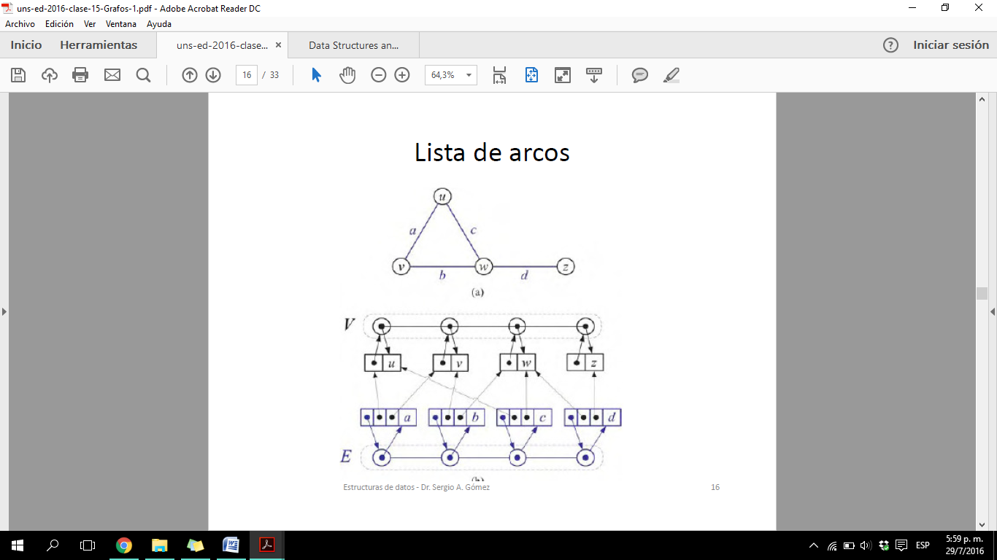
•Provee acceso directo desde los arcos a los vértices que inciden. Esto facilita los algoritmos de *

*GRAFO CON LISTA DE ADYACENCIA

Método | Tiempo
insertVertex, insertEdge, removeEdge | O(1)

G=(V,A) sea n=#V y m=#A deg(v)=grado de v
Método | Tiempo | Método | Tiempo
incidenEdges, areAdjacent | O(deg(v)) | vertices | O(n)
removeVertex | O(deg(v)) | edges | O(m)
endVertices, opposite | O(1) | replace | O(1)

•La lista de adyacencia soporta acceso directo a los arcos incidentes.
•Nos permite implementar varios métodos mucho más rápido de lo que es posible con la implementación con lista de arcos.
•Ambas implementaciones utilizan gran cantidad de espacio en memoria.
•Los órdenes de tiempo de ejecución son en base a que las listas utilizadas son listas doblemente enlazadas.
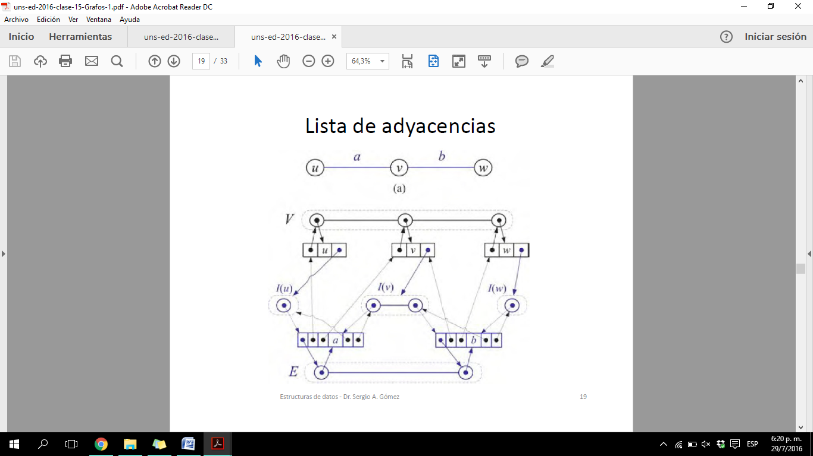

*GRAFO CON MATRIZ DE ADYACENCIA

Método | Tiempo
replace, insertEdge, removeEdge | O(1)

G=(V,A) sea n=#V y m=#A deg(v)=grado de v
Método | Tiempo | Método | Tiempo
incidenEdges | O(n+deg(v)) | vertices | O(n)
removeVertex, insertVertex | O(nˆ2) | edges | O(m)
endVertices, opposite, areAdjacent | O(1) | replace | O(1)

•Aumenta la lista de arcos con una matriz que nos permite determinar adyacencias entre pares de vértices en tiempo constante.
•Nos permite obtener en el método araAdjacent() O(1). Aunque incidentEdges ahora requiere examinar una columna o fila entera, lo que lleva a O(n); y cualquier inserción o borrado de un vértice ahora requiere crear un nuevo arreglo/matriz, más grande o más pequeño, lo que toma O(nˆ2).
•El espacio utilizado es O (nˆ2).
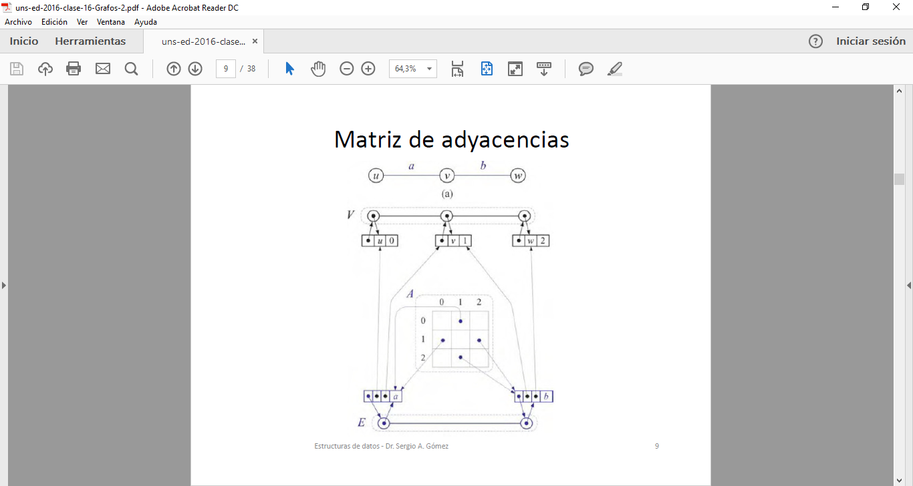

Matriz de adyacencia extiende Lista de arcos
Lista de adyacencia extiende Lista de arcos

Recorridos de grafos

*Opciones para implementar las marcas de visitado:
1. Usar un mapeo externo al grafo de Vertex<V> en Boolean.
-Ventaja: no hay que modificar el grafo que ya programamos.
-Contra: el tiempo de marcar y desmarcar puede tender a O(n).
2. Agregar un boolean a la clase Vertice del grafo.
-Contra: por cada algoritmo que escribo tengo que ensuciar el grafo agregando atributos.
3. Decorar los vértices del grafo.
-Ventaja: en forma abstracta mantengo toda la información del DFS y de futuros algoritmos.
-Contra: hay que modificar lo que ya programamos.
Algoritmo DFSShell (G: Grafo)
Para cada vértice v de G hacer
Marcar v como no visitado
Para cada vértice v de G hacer
Si v no está visitado
Entonces DFS(G, v)

Algoritmo DFS(G: Grafo, v: Vértice)
Procesamiento de v previo al recorrido
Marcar a v como visitado
Para cada vértice w adyacente a v en G hacer
Si w no está visitado
Entonces DFS(G, w)
Procesamiento de v posterior al recorrido
*EN PROFUNDIDAD (Depth-First Search - DFS): equivale al recorrido pre o post orden en árboles más un testeo para no volver a recorrer un subgrafo ya explorado.
•Permite recorrer todos los vértices de un grafo de manera ordenada.
•Su funcionamiento consiste en ir expandiendo todos y cada unos de los nodos que va localizando, de forma concurrente, en un camino concreto. Cuando ya no quedan más nodos que visitar en dicho camino, regresa, de modo que repite el mismo proceso con cada uno de los hermanos del nodo ya procesado.
TDFS(n,m)=O(n+m)

-Al orientar los arcos en la dirección en la que son explorados durante el recorrido, se distinguen:
•Arcos de descubrimiento o árbol: arcos que llevan a vértices no visitados.
•Arcos de retroceso: arcos que llevan a vértices que ya fueron visitados.
Algoritmo BFSShell (G: Grafo)
Para cada vértice v de G hacer
Marcar v como no visitado
Para cada vértice v de G hacer
Si v no está visitado
Entonces BFS(G, v)

Algoritmo BFS(G: Grafo, v: Vértice)
colanew Cola()
cola.enqueue(v)
mientras not cola.isEmpty() hacer
wcola.dequeue()
si w no está visitado entonces
procesar a w
marcar a w como visitado
para cada vértice x adyacente a w hacer
si x no está visitado
entonces cola.enqueue(x)

*EN ANCHURA (Breadth-First Search - BFS): equivale al recorrido por niveles en árboles más un testeo para no volver a recorrer un subgrafo ya explorado.
•Es un algoritmo para recorrer o buscar elementos en un grafo.
•Se comienza eligiendo algún nodo como elemento raíz y se exploran todos los vecinos de este nodo. A continuación, para cada uno de los vecinos se exploran sus respectivos vecinos adyacentes, y así hasta que se recorra todo el grafo.

TBFS(n,m)=O(n+m) Sea un grafo G=(V,A)
Sean n=#V y m=#A. Supongamos que el grafo es conexo.
Sea Ai la cantidad de adyacentes del vértice i:
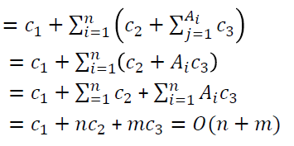
T(n,m)=

Algoritmo: HallarCamino(G, origen, destino, camino): boolean
Marcar origen como visitado
camino.addLast( origen )
Si origen=destino
Entonces retornar verdadero
Sino
Para cada adyacente v de origen en G hacer
Si v no está visitado
Entonces encontré HallarCamino(G, v, destino, camino)
Si encontré entonces retornar verdadero
camino.remove(camino.last()) {cuando no encontré, hago
retornar falso backtraking: Borro origen del camino}

*DFS PINCHADO
(st-path search): permite encontrar un camino en el dígrafo G entre dos vértices s y t (origen y destino) y retorna el camino hallado en Camino (el cual es una lista vacía al principio). Si encontró un camino retorna verdadero, en caso contrario, retorna falso.
T(n,m)=O(n+m)

*DFS con backtraking, marca y desmarca: dado un dígrafo pesado con números reales, permite encontrar un camino de costo mínimo entre dos vértices s y t (origen y destino), computando el camino y su costo, entendido como la suma de los pesos de los arcos.
El tiempo de ejecución para un grafo que tiene todos los arcos entre cada par de nodos es O(n!), aunque en la práctica esto es mucho menos.
Algoritmo: HallarCaminoMinimo(G, origen, destino, caminoActual, costoCaminoActual, caminoMinimo, costoCaminoMinimo)
origen.put( Estado, Visitado)
caminoActual.addLast( origen )
Si origen=destino
Entonces Si costoCaminoActual < costoCaminoMinimo
Entonces caminoMinimocaminoActual
costoCaminoMinimocostoCaminoActual
Sino
Para cada adyacente v de origen en G hacer
Si v.get(Estado)=NoVisitado
Entonces HallarCaminoMinimo(G, v, destino, caminoActual, costoCaminoActual+peso(origen,v), caminoMinimo,
costoCaminoMinimo)
caminoActual.remove(caminoActual.last()) //backtracking
origen.put(Estado, NoVisitado)

*DIJKSTRA: permite hallar todos los caminos de costo mínimo entre un vértice s y todos los otros vértices.
•Suponga un dígrafo G=(V,E) tal que cada arco tiene costo no negativo.
•Hay un vértice que se conoce como la fuente.
•El costo del camino es la suma de los pesos de los arcos del camino.
•El algoritmo mantiene un conjunto S con los vértices cuyo camino con la distancia más corta es conocida.
•S inicialmente contiene sólo la fuente.
•En cada paso se agrega a S el vértice v cuya distancia a la fuente es tan cercana cómo es posible.
•El algoritmo termina cuando S contiene todos los vértices.
•D(v) contiene la distancia a v desde la fuente.
•P(i)= previous path
•TDIJKSTRA(n)=O(nˆ2) si G tiene n vértices y está representado con matriz.
•TDIJKSTRA(n,m)=O(m*log(n)) (son m actualizaciones a una cola con prioridades adaptable de n elementos), si G está representado con lista de adyacencias.
Algoritmo: Dijkstra
{Asumimos que la fuente es 1}
S {1}
Para i2 a n hacer
D(i)peso del arco 1 a i {infinito si no hay arco}
P(i)1 si hay arco de 1 a i, 0 caso contrario
Para i1 a n-1 hacer
Elegir vértice w en V-S tal que D(w) es mínimo
Agregar w a S
Para cada vértice v en V-S hacer
Si D(w) + pesoArco(w,v) < D(v)
Entonces D(v)D(w) + pesoArco(w,v)
P(v)w
Como recuperar el camino en Dijkstra:
RecuperarAux(P, destino, cola)
anteriorP(destino)
Si anterior≠1
Entonces
RecuperarAux(P, anterior, cola)
cola.enqueue(anterior)
RecuperarCamino(P, destino)
Si P(destino)=0
Entonces retornar nulo
Sino
Cola=newCola()
Cola.enqueue(1)
RecuperarAux(P,destino,cola)
Cola.enqueue(destino)
Retornar Cola

*FLOYD: permite hallar el camino de costo mínimo entre cada par de vértices s y t.
•Dado un dígrafo pesado G=(V,A) donde cada arco tiene un peso no negativo.
•Queremos calcular los caminos de costo mínimo de todos los vértices a todos los vértices.
•Supongamos que C(i,j) es el peso del arco (i,j) de A.
•Usaremos una matriz A de nxn tal que inicialmente A(i,j)=C(i,j), o infinito si no hay arco entre i y j.
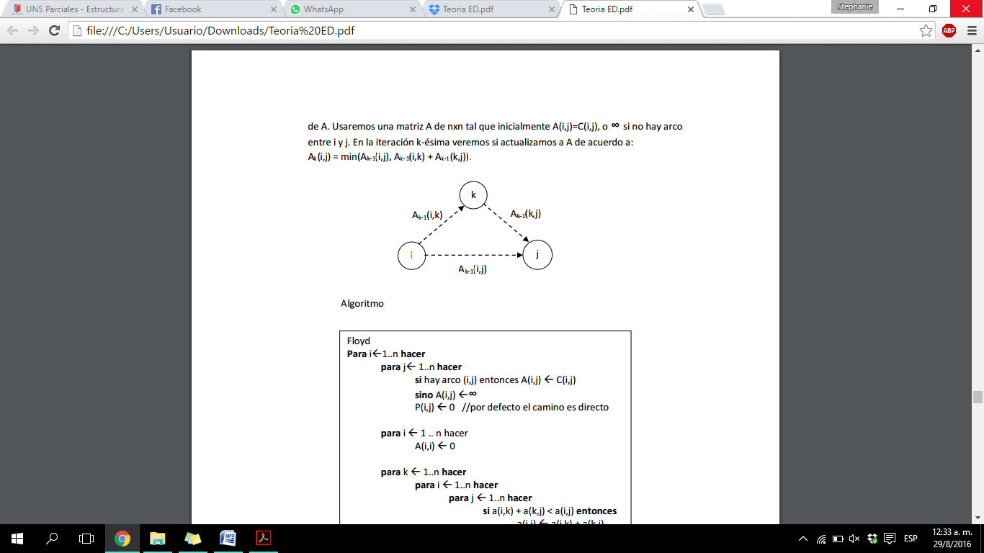
•En la iteración k-ésima veremos si actualizamos a A de acuerdo a:
Algoritmo: Floyd
Para i1..n hacer
Para j1..n hacer
Si hay arco (i,j)
Entonces A(i,j)C(i,j)
Sino A(i,j)infinito
P(i,j)0 {por defecto el camino es directo}
Para i1..n hacer
A(i,i)0 //Ir de un lugar a si mismo cuesta 0, no me muevo
Para k 1..n
Para i 1..n hacer
Para j1..n hacer
Si A(i,k)+A(k,j) < A(i,j)
Entonces A(i,j) A(i,k) + A(k,j)
P(i,j)k

•TFLOYD(n)=O(nˆ3)
Recuperación del camino en Floyd
RecuperarCamino(P, cola, i, j)
KP(i,j)
Si k ≠0 entonces
RecuperarCamino(P, cola, i, k)
cola.enqueue(k)
RecuperarCamino(P, cola, k, j)

PROCESAMIENTO DE TEXTO
TRIES
•Es un árbol que se usa para implementar pattern matching en forma eficiente.
Pattern Matching es el concepto asociado al chequeo estructural de un dato respecto de una estructura esperada.
•La aplicación fundamental es la recuperación.
•Se usa para implementar un conjunto S de String o un mapeo M de String en un tipo E. Para esto en los nodos marcados colocamos la imagen de tipo E que se asocia a la clave.
•Factoriza prefijos comunes entre las cadenas del conjunto S o claves de M.
•Los caminos de la raíz a las hojas representan las palabras de S o las claves de M.
•Aumenta la velocidad de la búsqueda en un texto.

*Definición de Trie: Sea S un conjunto de string sobre un alfabeto Σ. Un trie para S es un árbol ordenado T tal que:
-Cada nodo de T, excepto la raíz, está etiquetado con un carácter de Σ.
-El orden de los hijos de un nodo interno de T está determinado por el orden canónico de Σ.
-T tiene s nodos externos, cada uno asociado con un string de S, tal que la concatenación de los rótulos de los nodos del camino de la raíz a una hoja v produce el string de S asociado a v.

•No permitir que una palabra del trie sea prefijo de otra palabra del trie ó solucionar esto agregando un carácter especial terminador.
•La raíz se asocia con el string vacío.
•Cada nodo interno puede tener entre 1 y d hijos, con d tamaño del alfabeto.
•Un Trie puede ser usado para implementar un diccionario cuyas claves son strings de S. Si encontramos la clave en el trie, entonces la clave pertenece al diccionario. Los caracteres son comparados en cambio de comparar el string entero (clave).
•Un Trie puede utilizarse para reemplazar una tabla hash:
-Ventajas:
*el tiempo de búsqueda en una Tabla hash imperfecta es O(n), mientras que en un trie es O(l). Esto es debido a las colisiones de claves.
*No se producen colisiones de claves.
*No hay que definir una función de hash, o modificarla si añadimos más claves.
*Los buckets que almacenan distintos valores asociados a una única clave sólo son necesarios si tenemos más de un valor asociada a una única clave. En una tabla hash siempre se necesitan estos contenedores para las colisiones de clave
-Desventajas:
*En determinados casos pueden ser más lentos que las tablas hash en la búsqueda de datos.
*No es sencillo representar todas las claves como cadenas.
*A menudo los tries son más ineficientes respecto al espacio que las tablas hash.

*Propiedades de un Trie:
Un trie almacenando una colección S de s strings de longitud total n sobre un alfabeto de tamaño d cumple:
- Cada nodo interno de T tiene a lo sumo d hijos.
- T tiene s nodos externos.
- La altura de T es igual a la longitud del string más largo de S.
- El número de nodos de T es O(n).

*Insertar: Insertar una clave en el Trie es simple. Cada caracter de la clave es insertado como un nodoTrie individual. El caracter de la clave actua como un índice del arreglo de hijos. Si la clave es nueva o es una extención de una clave ya existente, debemos crear nuevos nodos para la clave y marcar la terminación. Si la clave es prefijo de una clave ya existente en el Trie, simplemente marcamos el último nodo de la calve.
*Buscar: solamente comparamos los caracteres de la clave y avanzamos. La búsqueda puede terminar cuando la cadena se acaba o cuando no hay más caracteres por donde seguir avanzando en el Trie. En el primer caso, si el último nodo que encontramos está marcado, entonces la clave existe en el trie. En el segundo caso, la búsqueda termina sin examinar todos los caracteres de la clave, y ésta no pertenece al trie.
*Eliminar: para eliminar un elemento con una clave dada, primero buscamos que exista esa clave en el Trie. Si no existe, no hay que hacer nada. Si el Trie contiene la clave, entonces, desde la hoja que marca la finalización de la clave, eliminamos uno a uno los nodos que no son raíces de subTries. Este proceso lo finalizamos cuando encontramos un elemento que es raíz de un subtrie, o cuando eliminamos la raíz del trie.
*Sea s=#S, d=#Alfabeto, m=largo de un string a procesar, entonces:
-Tinsert(s,d,m)=O(m)
-Tlookup(s,d,m)=O(m)
-Tdelete(s,d,m)=O(d*m) por cada nodo que veo (en total m), tengo que ver que en el arreglo de hijos no haya subtries (el arreglo que mide d, entonces miro d veces por cada nodo)

*Aplicaciones de un Trie: Word matching: Dado un documento determinar todas las apariciones de una palabra determinada. La solución es construir un trie donde por cada palabra se almacena la lista de posiciones (una lista de enteros) de las apariciones de la palabra.

Los motores de búsqueda utilizan programas llamados web crewlers que recorren la web y almacenan una copia de los documentos encontrados (copia en caché) junto con su URL en unidades de disco. Los web crawlers realizan un recorrido del dígrafo de documentos HTML que conforman la web. Los nodos son documentos HTML. Los arcos son hipervínculos.

Índices invertidos
•Es la estructura de datos fundamental de un motor de búsqueda.
•Es un mapeo donde por cada término t se almacena la lista L de documentos web donde aparece t. Puede implementarse con un trie. La lista L contienen las URLs de los documentos y la copia encontrada por el buscador (la lista se almacena en el disco). En general no se almacenan las stop words (artículos, preposiciones, etc.). Los términos se pueden stemmizar (quedarse sólo con la raíz). La lista L puede ser una cola con prioridad donde los documentos se rankean por importancia.

Compresión de datos
•Consiste en la reducción del volumen de información tratable (procesar, transmitir o grabar). Se pretende transportar la misma información, pero empleando menor cantidad de espacio.

*Compresión sin pérdida de información:
-Los datos antes y después de comprimirlos son exactos.
-Una mayor compresión solo implica más tiempo de proceso.
-Se utiliza principalmente en la compresión de texto.

*Compresión con pérdida de información:
-Puede eliminar datos para reducir aún más el tamaño, con lo que suele reducir la calidad.
-Una vez realizada la compresión no se puede obtener la señal original, aunque si una aproximación cuya semejanza con la original dependerá del tipo de compresión.
-Se utiliza principalmente en la compresión de imágenes, videos y sonidos.
Compresión de texto: dado un String X definido sobre un alfabeto, lo deseamos codificar en forma eficiente en forma binaria (obtener un nuevo String formado solo por 0 y 1). Esto ahora ancho de banda en las comunicaciones y espacio en disco de archivos almacenados.
-Si el alfabeto tiene n símbolos se necesitan Г log2(n) | bits para codificar cada símbolo.

Compresión: Run length encoding: reemplazar secuencias de caracteres iguales por la cantidad de apariciones seguido del caracter.
-Ventaja: es útil para comprimir imágenes en blanco y negro con grandes partes iguales.
-Desventaja: si el string es variado, el archivo comprimido ocupa más que el archivo plano (sin comprimir).

Código de Huffman: En lugar de usar un número fijo de bits para codificar cada carácter de un string X, los caracteres que más se usan se codifican con menos bits y los que menos se usan se codifican con más bits. Por cada carácter es necesario conocer su frecuencia de aparición. Es decir, por cada carácter c tendremos f(c) que es la cantidad de apariciones de c en la cadena X a comprimir.
*Código prefijo: Para evitar ambigüedades, no va a haber ningún código que sea prefijo de otro.
•Construye un árbol binario T que representa la codificación para una cadena X.
•Cada nodo, excepto la raíz, representa un bit del código.
•El hijo izquierdo representa un 0 y el derecho un 1.
•Cada hoja representa un carácter c.
Una vez que tengo el árbol para codificar X, recorro el camino desde la raíz hasta el caracter que quiero codificar, y la secuencia de 0’s y 1’s es el código de dicho caracter.
•La codificación de un carácter c se define como la secuencia de bits determinada por el camino de la raíz a la hoja que contiene a c en el árbol T.
•Cada hoja tiene una frecuencia f(v) correspondiente a la frecuencia de carácter c almacenado en v. •Cada nodo interno tiene una f(v) que corresponde a la suma de la frecuencias de los caracteres en dicho subárbol.
Algoritmo: Huffman(X)
Entrada: un string X de longitud n sobre alfabeto de tamaño d
Salida: árbol para codificar X
Computar la frecuencia f(c) para cada caracter c de X
Crear una cola con prioridad Q
Para cada caracter c en X hacer
Crear un árbol binario hoja T con rótulo c
Insertar T en Q con prioridad f(c)
Mientras Q.size()>1 hacer
f1Q.min().key(); T1Q.removeMin()
f2Q.min().key(); T2Q.removeMin()
Crear un nuevo árbol binario T con hijo izquierdo T1 e hijo derecho T2
Insertar T en Q con prioridad f1+f2
Retornar el árbol Q.removeMin()

•Huffman se estudia orientado a comprimir una cadena de texto en particular. Para aplicarlo a documentos arbitrarios sin necesidad de armar cada vez el árbol de compresión se puede:
-Determinar la frecuencia de aparición de cada letra/símbolo en el idioma castellano.
-Construir el árbol de compresión de Huffman.
-Utilizar siempre el mismo árbol para comprimir/descomprimir.
-Algunas veces el resultado será malo y otras bueno, pero considerando todos los archivos comprimidos en conjunto el resultado será bueno.

ÁRBOLES DE BÚSQUEDA
-El árbol binario de búsqueda permite implementar conjuntos y mapeos con un tiempo de operaciones buscar, insertar y eliminar con orden logarítmico en la cantidad de elementos en promedio. En el peor caso las operaciones tienen orden lineal en la cantidad de elementos. Las siguientes tres estructuras alternativas garantizan tiempo de acceso de orden logarítmico en la cantidad de elementos:

Árboles AVL
•Agregamos una corrección al árbol binario de búsqueda para mantener una altura del árbol proporcional al logaritmo de la cantidad de nodos del árbol-
•Propiedad del balance de la altura: para cada nodo interno v de T, las alturas de los hijos difieren en a lo sumo 1. Cualquier árbol binario de búsqueda que satisface esta propiedad se dice “árbol AVL” (por Adel’son-Vel’skii y Landis).
•Gracias a esa propiedad podemos afirmar que un subárbol de un árbol AVL es un árbol AVL.
•La altura de un árbol AVL que almacena n entradas es O(log n).
•Las operaciones find y findAll en un diccionario implementado con un AVL son de O(log n) y O(log n+s) respectivamente, donde n es el numero de entradas del diccionario y s es el tamaño de la colección retornada. Las operaciones insert y remove también son de O(log n).
•Un nodo interno v en T se dice balanceado si el valor absoluto de la diferencia entre la altura de sus hijos es a lo sumo 1.
•Cada nodo de un árbol AVL debe ser balanceado.
•Los nodos nulos tienen altura 0 y las hojas 1.
•La operación de búsqueda no sufre alteraciones, ya que es un ABB.
•Las operaciones de inserción y eliminación deberán verificar que se cumpla la propiedad de balance al finalizar la operación.
•Luego de cada modificación en un nodo, se rebalancean los hijos de dicho nodo en O(1) por medio de las llamadas rotaciones.
•Las modificaciones se hacen desde la hoja donde se insertó el nodo hacia la raíz siguiendo el camino de llamadas recursivas.

- REESTRUCTURAR: (prestar atención a la definición de nodo balanceado)
Luego de insertar:
zprimer nodo no balanceado que encontramos en el camino desde el nodo w insertado y la raíz.
yel hijo de z con mayor altura (y ancestro de w)
xel hijo de y con mayor altura (y ancestro de w)
Luego de eliminar:
zprimer nodo no balanceado que encontramos en el camino desde el nodo w insertado y la raíz.
yel hijo de z con mayor altura (y no ancestro de w)
xel hijo de y con mayor altura (y no ancestro de w).Si tienen igual altura ambos hijos, elegimos el del lado que está y.
Algoritmo reestructurar
- (a,b,c)listado inorden de las posiciones de x,y,z
(T0,T1,T2,T3)listado inorden de los subárboles de x,y,z cuyas raíces no son x,y,z
- Reemplazar el subárbol con raíz z por un nuevo subárbol con raíz b.
- Hacer:
a hijo izquierdo de b
T0,T1 subárboles izquierdo y derecho de a
- Hacer:
c hijo derecho de b
T2,T3 subárboles izquierdo y derecho de a

*ROTACIONES:
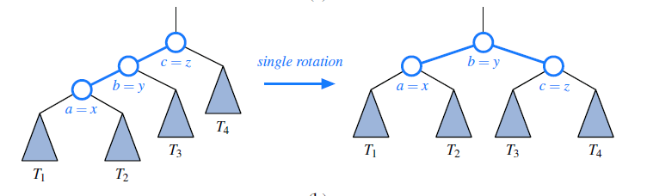
•izquierda-izquierda: rotación simple izquierda. Corresponde a dos inserciones seguidas hacia la izquierda de la raíz.
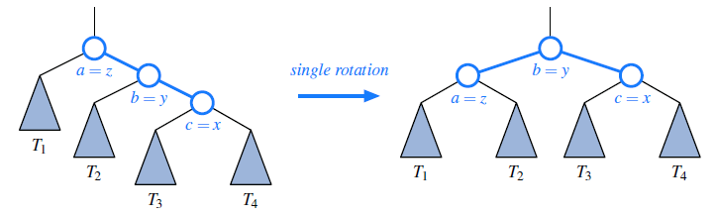
•derecha-derecha: rotación simple derecha. Corresponde a dos inserciones seguidas hacia la derecha de la raíz.
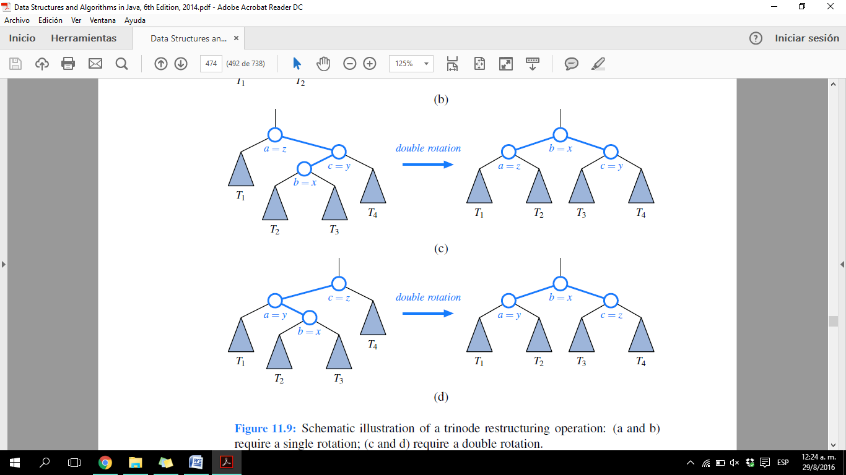
•derecha-izquierda: rotación doble derecha. Corresponde a una inserción en el hijo derecho de la raíz y luego en el hijo izquierdo del hijo derecho de la raíz.

•izquierda-derecha: rotación doble izquierda.
Corresponde a una inserción en el hijo izquierdo y luego en el hijo derecho del hijo izquierdo de la raíz.

•La única diferencia con el NodoABB es que en cada nodo mantengo la altura de dicho nodo. Los nodos dummy tienen altura 0.
•Las rotaciones se hacen en los nodos del camino desde la raíz hasta la hoja donde se insertó la nueva clave. Cada rotación se hace en tiempo constante. La cantidad de rotaciones es del orden de la altura del árbol. La altura es proporcional al logaritmo en base 2 de la cantidad de nodos del árbol. Por lo tanto, el tiempo de insertar es del orden del logaritmo de la cantidad de nodos del árbol.
•Eliminación de un AVL: igual que la de un ABB pero en este caso, cada vez que se sale de la recursión es necesario verificar de qué lado se eliminó un nodo para realizar el rebalanceo.

Árboles 2-3
Es un árbol tal que cada nodo interno tiene dos o tres hijos, y todas las hojas están al mismo nivel.
*Definición recursiva: T es un árbol 2-3 de altura h si:
-T es vacío (altura -1)
-T es de la forma:
Donde n es un nodo y Ti y Td son árboles 2-3 cada uno de altura h-1.
Ti se dice subárbol izquierdo y Td subárbol derecho.

Donde n es un nodo y Ti, Tm, Td son árboles 2-3 cada uno de altura h-1.
Ti se dice subárbol izquierdo, Tm se dice subárbol medio y Td subárbol derecho.

•Propiedad: si un árbol 2-3 no contiene ningún nodo con 3 hijos entonces su forma corresponde a un árbol binario lleno.
•Árbol 2-3 de búsqueda: si T es un árbol 2-3 tal que:
-T es vacío (altura -1)
-T es de la forma
n contiene una clave k
k es mayor que las cclaves de Ti
k es menor que las claves de Td

Ti y Td don árboles 2-3 de búsqueda
n contiene dos claves k1 y k2
k1 es mayor que las claves de Ti
k1 es menor que las claves de Tm
k2 es mayor que las claves de Tm
k2 es menor que las claves de Td
Ti, Tm y Td son árboles 2-3 de búsqueda

*Reglas para ubicar entradas en los nodos de un árbol 2-3 de búsqueda:
-Si n tiene dos hijos, entonces contiene una entrada.
-Si n tiene tres hijos, entonces contiene dos entradas.
-Si n es una hoja, entonces contiene una o dos entradas.
Algoritmo Recuperar( T, clave ) --> valor
R ← raíz de T
Si clave está en R
Entonces retornar valor igual a valor asociado a la entrada
Sino
Si R es una hoja
Entonces retornar nulo // Falla
Sino
Si R tiene una entrada
Entonces k la clave de R
Si clave < k
Entonces retornar Recuperar( Ti(T), clave )
Sino retornar Recuperar( Td(T) clave )
Sino
Si R tiene dos entradas
Entonces k1 y k2 las claves de R
Si clave < k1
Entonces retornar Recuperar( Ti(T), clave )
Sino
Si clave < k2
Entonces retornar Recuperar( Tm(T), clave )
Sino retornar Recuperar( Td(T), clave )

•Para insertar (ejemplo clase 20 diapositiva 22): para insertar un valor X en un árbol 2-3 primero hay que ubicar la hoja L en la cual X terminará. Si L contiene ahora dos valores, terminamos. Si L contiene tres valores, hay que partirla en dos hojas L1 y L2. L1 se queda con el valor más pequeño, L2 con el más grande, y el del medio se manda al padre P de L. Los nodos L1 y L2 se convierten en los hijos de P. Si P tiene sólo 3 hijos (y 2 valores), terminamos. En cambio, si P tiene 4 hijos (y 3 valores), hay que partir a P igual que como hicimos con una hoja, sólo que hay que ocuparse de sus 4 hijos. Partimos a P en P1 y P2, a P1 le damos la clave más pequeña y los dos hijos de la izquierda y a P2 le damos la clave más grande y los dos hijos de la derecha. Luego de esto, la entrada que sobra se manda al padre de P en forma recursiva. El proceso termina cuando la entrada sobrante termina en un nodo con dos entradas o el árbol crece 1 en altura (al crear una nueva raíz).

Árboles 2-4
•Tiene hojas con 1,2 o 3 claves.
•Tiene nodos internos con:
-1 clave y 2 hijos
-2 claves y 3 hijos
-3 claves y 4 hijos
•Todas las hojas tienen la misma profundidad.
•Inserción: como en 2-3 excepto que cuando hay 4 claves en un nodo (overflow), se parte el nodo y van 2 claves al nodo izquierdo y 1 al nodo de la derecha, la tercera va al padre y así sucesivamente.
•Ejemplo en clase 20 diapositiva 31.
•Podemos representar el Diccionario de cada nodo interno con una lista desordenada o un arreglo ordenado y aun así tener O(1) para todas las operaciones (ya que dmax = 4).

ORDENAMIENTO
•Multipasada O(nˆ2)
-Selección (Selection sort)
-Burbuja (bubble sort) o intercambio (Exchange sort)
-Inserción (insertion sort)
•Merge sort O(n*log2(n))
•Heap sort O(n*log2(n))
•Quick sort O(nˆ2) en el peor caso pero se espera O(n*log2(n)) en promedio.

Heap Sort
Ordenar un arreglo A de N enteros en forma ascendente.
Algoritmo: HeapSort(a,n)
Cola new ColaConPrioridad()
Para i0..n-1
Cola.insert(a[i])
Para i0..n-1 hacer
a[i]cola.removeMin()

THEAPSORT(n)=O(n*log2(n))

Heap Sort in place
En lugar de usar una cola con prioridades externa al arreglo a, se puede usar una porción del mismo arreglo a para implementar la cola con prioridades.
a
Max heap de tamaño i | Porción de tamaño n-i del arreglo no ordenada  i

Paso 1: para i=0 hasta n-1 insertar a[i] en la heap.
Paso 2: para i=n-1 hasta 0 eliminar el máximo elemento de la heap y ubicarlo en a[i].
Complejidad: igual que el heap sort.
----->Ejemplo en la carpeta.
ORDENAMIENTO EXTERNO

*Serialización: implica salvar el estado actual de un objeto en un stream y luego poder recuperar el objeto equivalente a tal stream. Para poder hacer esto las clases deben implementar la interfaz java.io.Serializable (que no tiene métodos).

*Archivos de registros secuenciales: los registros se acceden secuencialmente, cada registro almacena los datos. Video cassette

*Archivos de acceso directo (RandomAccessFile): permiten leer los registros de un archivo en cualquier orden, modificar un registro cualquiera sin necesidad de reescribir todo el archivo y agregar un registro nuevo al final del archivo. DVD
-Tendremos una operación que se llama seek que recibe el número de byte al que hay que mover el puntero del archivo para realizar la próxima operación de lectura o escritura. Es necesario conocer el tamaño del registro del archivo subyacente.

*Archivos indizados o indexados: tienen un orden virtual determinado por el ordenamiento de una clave.
-Implementación: por cada tabla, hay al menos dos archivos: un archivo de datos donde cada registro tiene tamaño fijo y un archivo de índice que es un mapeo de clave en número de registro.
Arreglo ordenado: búsqueda en orden logarítmico. Actualizaciones implican reordenar el arreglo en orden n*log(n)
Árbol binario de búsqueda: puede degenerar en orden lineal para buscar y actualizar pero se espera orden logarítmico.
AVL, 2-3: buscar y actualizar en orden logarítmico.
Para grandes volúmenes de datos las opciones anteriores no son viables.
Árbol B y B+: El árbol B generaliza la idea del árbol 2-3 con un gran número M de claves en cada nodo. El árbol B+ almacena entradas sólo en las hojas, los nodos internos almacenan solo claves que sirven para guiar la búsqueda.

Árbol B
•Generaliza la idea del árbol 2-3 con un gran número de claves en cada nodo.
•Tiempo de búsqueda, inserción y eliminación en tiempo logarítmico.
•Hay espacio desperdiciado en los nodos.
•Se optimizan para manejar grandes volúmenes de datos.
•Se almacenan en el disco y el tamaño del nodo coincide con un múltiplo entero del tamaño del sector del disco.
•Se utilizan para implementar índices en bases de datos.
•El grado de ramificación d del árbol es un entero, indicando que un nodo tiene entre d y 2d claves y entre d+1 y 2d+1 hijos (excepto la raíz).
•Cuando d=1 tenemos un árbol 2-3.
•Inserción: comenzamos con un nodo vacío. Las claves se insertan en el nodo hasta tener a los sumo 2d claves. Luego, al insertar la siguiente clave, el nodo rebalsa. El nodo se pare en dos (cada uno con d claves) y la clave del medio va al nodo de arriba incrementando la altura del árbol.
•Búsqueda: buscamos a k en el nodo raíz. Si lo encontramos, termino con éxito. Si k no está en la raíz, seguimos buscando en el hijo entre las dos claves k1 y k2 del nodo tales que k1≤k≤k2. El proceso falla cuando llegamos a una hoja y no encontramos a k.

Árbol B+
•Almacena entradas sólo en las hojas, los nodos internos almacenan solo claves que sirven para guiar la búsqueda

HAY ALGORITMOS MODIFICADOS, ES DECIR, NO SON 100% EXACTOS A LOS QUE ESTÁN EN LAS DIAPOSITIVAS DE CLASE.

